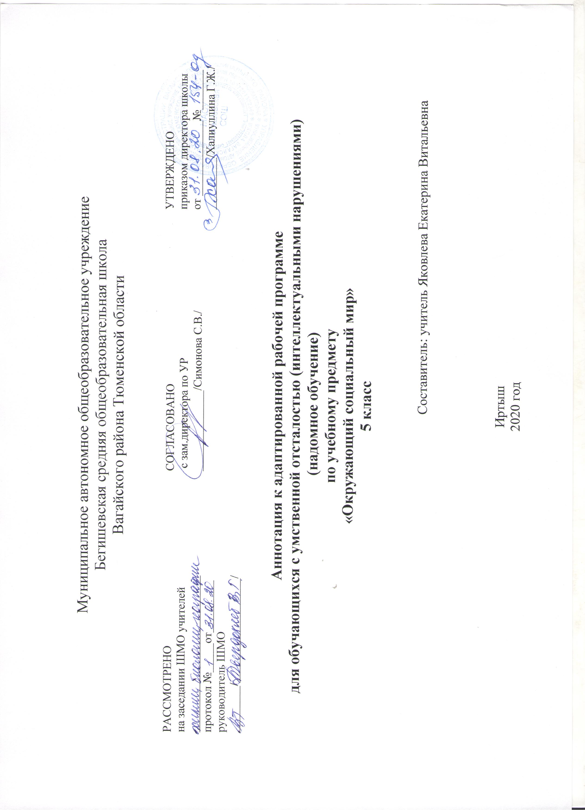

Аннотация к рабочей программе
по предмету «Окружающий социальный мир» в 5 классе.
Рабочие программы по данному учебному предмету составлены на основе ФГОС обучающихся с умственной отсталостью (интеллектуальными нарушениями), адаптированной основной общеобразовательной программы для обучающихся с умственной отсталостью (интеллектуальными нарушениями)
2 вариант.
Обучение детей жизни в обществе включает формирование представлений об окружающем социальном мире и умений ориентироваться в нем, включаться в социальные отношения. В силу различных особенностей физического, интеллектуального, эмоционального развития дети с ТМНР испытывают трудности в осознании социальных явлений. В связи с этим программа учебного предмета «Окружающий социальный мир» позволяет планомерно формировать осмысленное восприятие социальной действительности и включаться на доступном уровне в жизнь общества.
Цель учебного предмета: формирование представлений о человеке, его социальном окружении, ориентации в социальной среде и общепринятых правилах поведения.
Задачи:
• знакомство с явлениями социальной жизни (человек и его деятельность, общепринятые нормы поведения);
• формирование представлений о предметном мире, созданном человеком (многообразие, функциональное назначение окружающих предметов, действия с ними).
Программа представлена следующими разделами «Продукты питания», «Предметы быта», «Школа», «Предметы и материалы, изготовленные человеком», «Город», «Транспорт», «Страна», «Традиции и обычаи».
Специфика работы по программе «Окружающий социальный мир» заключается в том, что занятия проводятся не только в классе, но и в местах общего пользования (парк, магазин, кафе, вокзал и т.д.) Ребенок выходит в город (поселок), знакомится с различными организациями, предоставляющими услуги населению, наблюдает за деятельностью окружающих людей, учится вести себя согласно общепринятым нормам поведения.

